Demande de Constat sur Internet
Requérant : Jean-Claude COTTIER pour le compte de la SASU OVOGAME
17 Chemin sur Chanoz, 38510 MORESTEL
Objectif du Constat :

- Faire constater par Commissaire de Justice les publications de la société Meta sur son blog officiel pour développeurs, relatives à la technologie Instant Games (IG). Constater que depuis 2018, seulement 2 posts ont été publiés. L’un en 2023 et le dernier intitulé “Important Changes to Web Games and Instant Games on Facebook” en 2025. Constater que ce dernier post indique la mise en place du “Zero Permissions” et l’annoce de la fin des “Web Games”.
- Faire constater que l’on trouve des jeux quasi complet de type mahjong ou solitaire sur CodeCanyon pour des sommes dérisoirs.

Publications Meta sur les IG.

Veuillez vous connecter à Internet et vous rendre à l'adresse du blog officiel de Meta pour les développeurs Instant Games : https://developers.facebook.com/blog/instant_games

Veuillez constater que les post apparaissent de façon chronologique.
Veuillez constater et mentionner explicitement qu'entre 2018 et 2025, seuls deux articles sur les "Instant Games" ont été publiés sur ce blog.



Veuillez cliquer sur le lien de l'article le plus récent, intitulé "Important Changes to Web Games and Instant Games on Facebook".

Veuillez rechercher dans le corps de texte de cet article les passages suivants et les retranscrire intégralement dans le procès-verbal :

"…all existing Instant and Web Games on Facebook will be required to migrate to Instant Games with Zero Permissions, and Web Games will sunset by September 30, 2026 (Pacific time)."

"Existing Web Games may continue operating as normal until September 30, 2026. After this date, these games will no longer be available on Facebook unless they have been migrated to Instant Games with Zero Permissions."

"After this date, these games will be required to use the Zero Permissions connection experience to remain available on Facebook. "

Jeux sur codeCanyon

Veuillez vous rendre à l'adresse du site de codecanyon : https://codecanyon.net/

Selectionnez le filtre HTML5
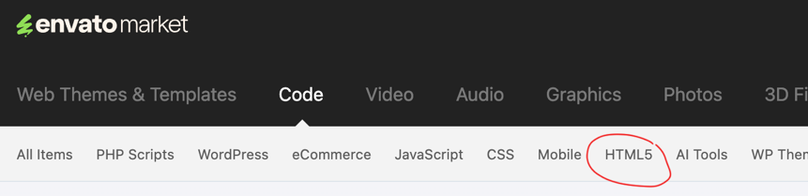

Entrer le mot clef MAHJONG dans la barre de recherche


Cliquer 2 fois sur l’onglet PRICE pour lister les jeux disponible par ordre décroissant de prix.

En omettant les “pack” de jeux qui regroupe et vende de nombreux jeux en même temps, veuillez constater que pour quelques centaines de dollars, nous pouvons acheter le code source et les assets de jeux de mahjong complet: prendre des screenshot des prix annoncés.

Changer le mot clef MAHJONG par le mot clef SOLITAIRE dans la section de recherche.
Cliquer 2 fois sur PRICE pour lister les jeux par prix décroissant.
Constater que l’on peut obtenir pour quelques centaines de dollars des jeux de carte solitaire complet : prendre des captures d’écrans de ces differentes offres de prix.

